

**Universidad Nacional Autónoma de México**

Facultad de Ingeniería

Ingeniería en computación

Realidad Virtual y Realidad Aumentada

Proyecto Final: LeARn-it!

**Mejia Ortiz Aarón Enrique**

20 de mayo de 2020. Ciudad universitaria;

Ciudad de México, México.

Indices

Contents

Manual de Usuario 3

1. Menú principal 3

2. Aprender! 3

3. Categorías 3

Aplicación 4

1. Diseño de tarjetas 4

2. Detección de imagen 5

1. Detección de imagen 5

3. Generación de base de datos 5

4. Generación de contenido para las tarjetas 5

1. Esquema del contenido 5

2. Toque para reproducir 6

Referencias 6

# Manual de Usuario

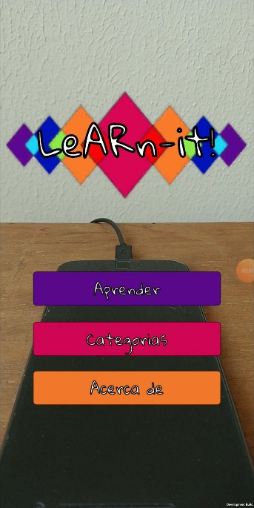

**LeARn- it!** Es una aplicación que pretende facilitar el proceso de aprendizaje de un nuevo idioma para niños por medio de la realidad aumentada. Con **LeARn- it!** Podrá aprender de una forma más dinámica y escuchando la pronunciación de las palabras, elemento clave para el futuro dominio de un idioma.

## Menú principal

Desde el menú principal se puede elegir ir al modo aprendizaje, al menú de categorías y obtener más información sobre la aplicación

## Aprender!

Aquí podrás utilizar tu dispositivo para poder ver el contenido de las tarjetas. Al apuntar el teléfono a una tarjeta podrás visualizar una figura 3d de la tarjeta, además de ver la palabra en inglés. Si haces click sobre la figura 3d, escucharás la lectura de la palabra para aprender su pronunciación. Cuando quieras ver otra tarjeta solo debes apuntar tu cámara a ella.

Las condiciones de luz pueden afectar la detección de las tarjetas, por lo que se recomienda acercar la cámara para que cubra al menos un 70% de la pantalla en caso de no detectar inmediatamente. ¡Puedes utilizar hasta 20 tarjetas a la vez!

## Categorías

En esta sección podrás seleccionar la categoría que vas a estudiar, por el momento solo existe una categoría, pero pronto vendrán más, ¡espéralas!

# Aplicación

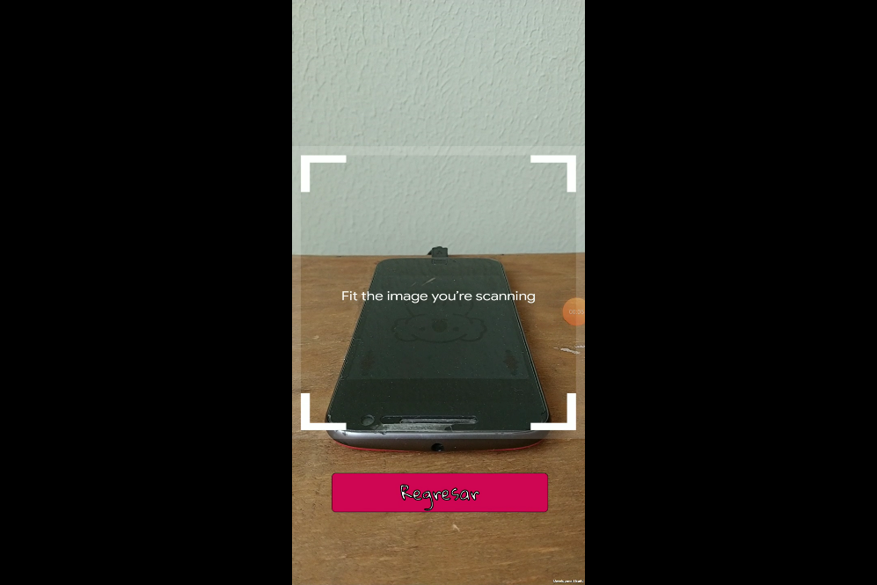Se utilizó Image Tracking de ARCore como motor de realidad aumentada en la aplicación, permitiendo reconocer hasta 20 imágenes al mismo tiempo, generar y cargar bases de datos de imágenes dinámicamente.

## Diseño de tarjetas

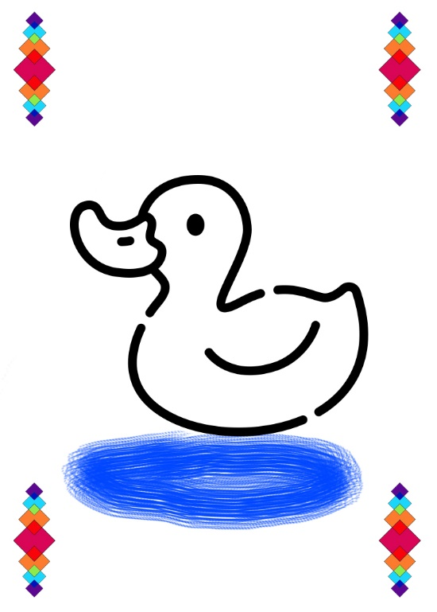Las tarjetas se diseñaron buscando un diseño llamativo para los niños, se pusieron los logos de la aplicación en las esquinas para facilitar la detección de imágenes. Los iconos se utilizaron en blanco y negro para evitar que los colores reflejaran de forma diferente y afectaran el reconocimiento de imagen. A pesar de esto se agregó un poco de color para representar algo del ambiente de la figura.

## Detección de imagen

Para la detección de imágenes se utilizó Image Tracking de ARCore, el cual utiliza objetos para encapsular el comportamiento de las imágenes a seguir. Por medio de estados y un diccionario se puede tener registro de qué imágenes están siendo identificadas cada actualización de frame. Con cada frame se revisa que todas las imágenes aparezcan o no y se realiza la proyección de un prefab sobre el anclaje de la tarjeta.

### Detección de imagen

Para identificar que una imagen se ha detectado se revisa el estado de tracking que tiene por medio de la propiedad TrackingState. Cuando el estado es igual a Tracking la imagen está siendo detectada y se agrega a un diccionario, después se revisa qué imagen está siendo reconocida y carga el prefab correspondiente.

Ya que una imagen deja de ser detectada cambia su estado, sin embargo, no se detiene por completo. Para detectar que una imagen ya no es activamente detectada se revisa que el estado sea igual a Last Known Position, es decir que ARCore ya no la ve, pero sigue almacenando su posición. Cuando esto ocurre se saca la imagen del diccionario y se deja de cargar el prefab correspondiente en pantalla.

## Generación de base de datos

Las bases de datos se generan directamente en Unity seleccionando un conjunto de imágenes y creando un objeto de base de datos de imagen de ARCore. Cuando se generan se les asigna una puntuación y es posible modificar su nombre y asignarle el largo de la imagen real. Esto es importante ya que ayuda mejorar la detección considerablemente. En este caso la imagen real tiene un largo de 6.35 cm.

Esta base de datos se debe asignar a una propiedad del archivo de configuración, y este archivo de configuración es asignado al controlador. Por esta razón es posible cargar bases de datos de forma dinámica en tiempo de ejecución. Aunque las bases de datos pueden ser grandes, es recomendable tener bases de datos pequeñas para mejorar el rendimiento, recordando que cada frame se revisan todas las imágenes. Esta herramienta permitirá aplicar la funcionalidad de categorías en un futuro.

## Generación de contenido para las tarjetas

Para proyectar algo sobre una imagen se genera una instancia de un prefab

### Esquema del contenido

Cada Prefab está formado por un wrapper que contiene la funcionalidad de reproducción de sonido y de detección de touch. Dentro del wrapper se encuentra un prefab de un modelo y un canvas con un textmesh pro para mostrar la palabra.

### Toque para reproducir

El reconocimiento de un toque por medio de la pantalla touch se raliza con un raycasting desde “la pantalla” hacia la escena. El script detecta cuando este ray se cruza con un sphere collider. El prefab que envuelve cada palabra tiene un nombre distinto para distinguirlos entre ellos mismos, así cuando el script detecta que hubo colisión, revisa que la colisión haya sido con su mismo prefab, evitando que se reproduzcan todos los sonidos a la vez.

Los sonidos se obtuvieron a través de Sound of Text, un servicio en línea que te permite obtener la lectura de un texto en cualquier idioma disponible. La salia de este servicio genera un archivo mp3, utilizado para los prefabs como se mencionó anteriormente.

# 

# Referencias

* ARCore for C API Reference, Recuperado de: <https://developers.google.com/ar/reference/c>
* Unity API Reference for ARCore, , Recuperado de: <https://developers.google.com/ar/reference/unity>
* Sound of Text, disponible en: <https://soundoftext.com/>
* The Unity workbench, Youtube. Disponible en: <https://www.youtube.com/channel/UCSeLNUMtrr5M-k2ViJsTZHw>
* Unity & ARFoundation, Dinesh Punni. Disponible en <https://www.youtube.com/watch?v=G-Mm-wJv5Cg&list=PL6VJLOFcTt7adiGpGlkDykUTkxvRHjZJ2>